 | 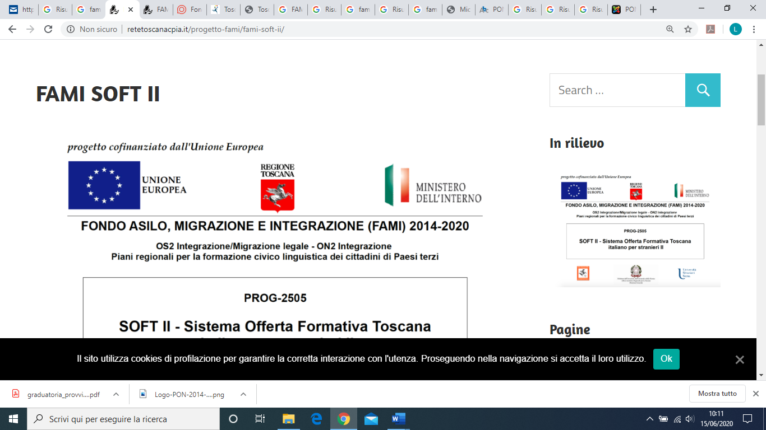

  MINISTERO DELL’ISTRUZIONE |   CPIA PISA  CENTRO PROVINCIALE PER L’ISTRUZIONE DEGLI ADULTI | Via Brigate Partigiane 4, 56025 Pontedera (PI)  Telefono 0587.299.512  peo: pimm61000c@istruzione.it  pec: pimm61000c@pec.istruzione.it  sito web www.cpia1pisa.edu.it  CF 90056090500 CM PIMM61000C CUU UFXPWJ
DOMANDA CONFERIMENTO INCARICO PER ASSISTENZA TECNICA PROGETTO FAMI SOFT II

Il/la sottoscritto/a
nato/a a |  | il
codice fiscale
residente a |  | Prov.
in via/piazza |  | n.
cellulare
email
in servizio a T/I presso
CHIEDE che gli sia conferito l’incarico di collaborazione plurima per assistenza tecnica nel Progetto FAMI SOFT II
A tale proposito, il/la sottoscritto/a, consapevole, in caso di dichiarazioni non veritiere e di falsità negli atti, delle sanzioni penali previste (art. 76 del D.P.R. 28 dicembre 2000, n. 445) e della decadenza dai benefici eventualmente conseguiti DICHIARA (barrare la casella sulla sinistra che interessa sul lato sx):
di essere in possesso della cittadinanza italiana o di uno degli stati membri dell'Unione Europea o di altra cittadinanza e precisamente:
di essere in possesso di regolare permesso di soggiorno, se cittadino straniero
di godere dei diritti civili e politici
di non essere stato destituito o dispensato dall'impiego presso una Pubblica Amministrazione
di non aver riportato condanne penali o essere destinatario di provvedimenti che riguardano l'applicazione di misure di prevenzione, di decisioni civili e di provvedimenti amministrativi iscritti nel casellario giudiziario
di non essere sottoposto a procedimenti penali
di impegnarsi a svolgere l'incarico senza riserva
di avere un’esperienza almeno triennale nell’installazione, manutenzione di dispositivi elettronici e reti in ambito scolastico
di prestare servizio a tempo indeterminato presso un’istituzione scolastica della Provincia di Pisa appartenente alla Rete IDA come A.T o I.T.P.

DICHIARA inoltre di possedere i seguenti titoli culturali e professionali (barrare la casella sulla sx).
X | TITOLI CULTURALI
A) Diploma di scuola secondaria di secondo grado (settore informatico) rilasciato da istituto professionale o tecnico
(p. 5 per titolo se conseguito col massimo dei voti, p. 4 negli altri casi).
 | Per il punto a) si attribuiscono fino ad un massimo di 5 punti
B) Laurea triennale o diploma universitario (settore informatico)
(p. 3 se conseguito col massimo dei voti, p. 2 negli altri casi – non si valuta se requisito d’accesso alla L.S. o L.M del punto seguente)
C) Laurea magistrale/specialistica o vecchio ordinamento (settore informatico)
(p. 4 se conseguito col massimo dei voti, p. 3 negli altri casi)
D) Perfezionamento o master universitari (settore informatica)
(p. 1 per titolo fino ad un massimo di 2 punti)
E) Specializzazione o Dottorato universitari (settore informatica)
(p.2 per titolo fino ad un massimo di 4 punti)
 | Per i punti b), c), d), e e) si attribuiscono fino ad un massimo di 10 punti
F) Certificazione informatica ECDL livello core
(punti 0,5)
G) Certificazione informatica ECDL livello advanced
(punti 1)
H) Certificazione informatica ECDL livello specialised
(punti 1)
I) Certificazione informatica Microsof livello MSCG
(punti 0,5)
J) Certificazione informatica Microsof livello MCAD
(punti 0,5)
K) Certificazione informatica Microsof livello MCDBA
(punti 0,5)
L) Certificazione MOUS
(punti 1)
M) Certificazione EUCIP
(punti 1)
N) Certificazione EIPASS
(punti 1)
O) Certificazione IC3
(punti 1)
P) Certificazione CISCO
(punti 1)
Q) Certificazione PEKIT
(punti 1)
R) Corso sull’uso didattico dei tablet livello base
(punti 0,5)
S) Corso sull’uso didattico della LIM livello base
(punti 0,5 )
T) Corso sull’uso didattico dei tablet livello intermedio e avanzato
(punti 1)
U) Corso sull’uso didattico della LIM livello intermedio o avanzato
(punti 1)
V) Certificazione in una lingua straniera moderna di livello B1 o superiore
(punti 1)
 | Per i punti da f) a v) si attribuiscono fino ad un massimo di 10 punti
X | TITOLI PROFESSIONALI
W) Installazione/manutenzione di dispositivi elettronici/reti presso istituzioni scolastiche
Indicare numero incarichi: ___
(2 punti per incarico fino ad un massimo di 10 punti)
X) Installazione/manutenzione di dispositivi elettronici/reti presso altri enti
Indicare numero incarichi: ___
(1 punto per incarico fino ad un massimo di 5 punti)
Y) Anni di servizio di ruolo come assistente tecnico o insegnante tecnico
Indicare numero anni: ___
(0.5 punti per anno fino ad un massimo di 5 punti)
 | Per i punti w), x), y) si attribuiscono fino ad un massimo di 20 punti
x | CURRICULUM PROFESSIONALE
Z) Si valuta la qualità del curriculum del candidato sulla base degli elementi che evidenzino conoscenze e competenze generali e specifiche riferite all’incarico
p. 5 livello di conoscenze e competenze generali e specifiche molto alto
p. 4 livello di conoscenze e competenze generali e specifiche alto
p. 3 livello di conoscenze e competenze generali e specifiche medio/alto
p. 2 livello di conoscenze e competenze generali e specifiche medio
p. 1 livello di conoscenze e competenze generali e specifiche medio/basso
p. 0 livello di conoscenze e competenze generali e specifiche basso
 | Per il punto z) si attribuiscono fino ad un massimo di 5 punti

Data | Firma
Allega alla presente domanda:
- Curriculum vitae datato e sottoscritto
- Copia documento di identità in corso di validità

